

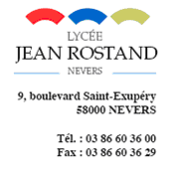

**0580050p@ac-dijon.fr**

METIERS DE LA MODE option vêtement

**Fournitures pour l’enseignement professionnel**

-1 grand classeur format A4 2 anneaux épaisseur 6 centimètres

-1 paquet de pochettes plastiques transparentes

-1 paquet d’intercalaires

-1 paquet de feuilles blanches

-3 pochettes avec rabat plastique

*Pour votre information*

*La région Bourgogne finance, dans le cadre d’une caisse à outils, du petit matériel (ciseaux ,réglet, épingles, crayons pour textiles …)*

**Fournitures pour les Arts Appliqués**

- 1 pochette de feutres (12 minimum)

- 1 pochette de crayons de couleurs (12 minimum)

- 1 pochette de papier à grains (type Canson) 180 grs  - format 24x32 cm

- 1 feutre noir pointe fine 0.5 (ou 0.7)

- 1 crayon de papier HB, 1 crayon de papier 2B

- 1 gomme blanche

- 1 tube de colle